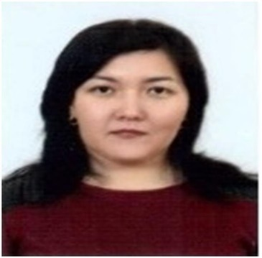
Председатель наблюдательного совета:

СУРТЫБАЕВА АЙНАГУЛЬ АЗАТОВНА

Родилась в 1978 году в г. Балхаш.
1998г – средняя школа №17 им. В.В. Маяковского, лаборант, кассир.
2001 – 2005 гг. средняя школа № 7 им. С. Сейфуллина г. Балхаш, главный бухгалтер.
2005- 2007 гг. городской отдел финансов г. Балхаш, главный специалист.
2007 – 2013 гг. Управление финансов Карагандинской области, главный специалист.
2013 г. - руководителя отдела технического оснащения и государственных закупок.
В 2019 году назначена руководителем отдела экономического планирования и материально-технического оснащения.

Члены наблюдательного совета:
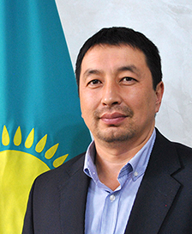
КУРМАНГАЛИЕВ ЕРКИН-ДАУИР ТОЛЕУОВИЧ
18.08.1972 года рождения, казах. Образование высшее: 1991-1997 гг. - Карагандинская государственная медицинская академия, специальность «Лечебное дело», врач; 2011-2013 гг. - Костанайский инженерно-экономический университет им. М.Дулатова, специальность «Менеджмент», бакалавр экономики и бизнеса; 2016-2018 г.г. – Алматы менеджмент Университет, магистр делового администрирования;
2017-2018 г.г. – Российский университет дружбы народов, Аспирантура; кандидатская диссертация.

Опыт работы: | 1997-2008 гг. – ТОО Медсанчасть Шахтер Испат-Кармет, врач травматолог-ортопед;  2008-2011 гг. – ТОО Медсанчасть Шахтер Испат-Кармет, заведующий травматологическим отделением;  2011-2014 гг – КГП «ОЦТиО им. проф. Х.Ж.Макажанова, заместитель директора по лечебной работе – главный врач  2014 г. по настоящее время – КГП «ОЦТиО им. проф. Х.Ж. Макажанова, директор.
Награды: | Победитель конкурса на премию акима Карагандинской области в номинации «Лучший хирург 2013 года». «Лучший менеджер года» Оксфорд, Великобритание, 2016 г. Государственная награда «Шапағат»,
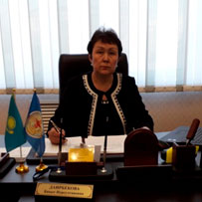
ДАИРБЕКОВА БАХЫТ НУРСУЛТАНОВНА
6 июля 1957 года рождения. Образование высшее, 1974-1979 г.г. – Алма-Атинский государственный медицинский институт, специальность – стоматология.
Опыт работы: август 1979 г. - сентябрь 1980 г. – Стоматологическая поликлиника № 2 г. Караганда. Октябрь 1980 г. – октябрь 1981 г. – в/ч 68502 Читинская область г. Борзя, врач стоматолог. Август 1983 г.-июль 1986 г. – группа советских войск в Германии, медицинская сестра в/ч 7001. Октябрь 1986 г.-июль 1989 г. – детская стоматологическая поликлиника Выборского района г. Ленинград, врач стоматолог детский. Октябрь 1989 г. – сентябрь 1999 г. – Областная стоматологическая поликлиника г. Жезказган, заведующая отделением – заместитель главного врача. Октябрь 2000 г. – октябрь 2011 г. – Управление здравоохранения Карагандинской области, начальник отдела организационно-административной и кадровой работы. Октябрь 2011 г. – август 2014 г. – Министерство здравоохранения РК и социального развития РК, руководитель Службы управления персоналом. Август 2014 – ноябрь 2015 г. – Министерство здравоохранения и социального развития РК, руководитель Управления координации Комитетов и подведомственных организаций Департамента управления персоналом. Ноябрь 2015 г. – июль 2016 г. – Назарбаев Университет Корпоративный фонд «Univercity Medical Center», заместитель директора Департамента документационного и кадрового обеспечения. Июль 2016 г. – апрель 2018 г. - Назарбаев Университет Корпоративный фонд «Univercity Medical Center», Генеральный менеджер Департамента управления персоналом.
С мая 2018 г. – по 2021 г. Карагандинский областной филиал РОО «Отраслевой профессиональный союз работников системы здравоохранения «SENIM», заместитель председателя.
С 2021 г. по настоящее время советник Карагандинский областной филиал РОО «Отраслевой профессиональный союз работников системы здравоохранения «SENIМ».
Наличие наград: 2005 г. - Нагрудной знак «Деңсаулық сақтау ісінің үздігі», 2012г. – Нагрудной знак «Деңсаулық сақтау ісінің қосқан үлесі үшін»; 2006, 2010 годы - Почетные грамоты Акима Карагандинской области, 2017год - Почетная грамота Президента АОО «Назарбаев Университет».

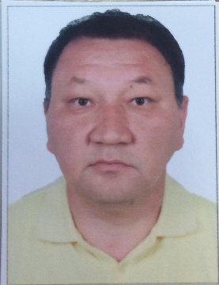
АХМЕТОВ СЕРИК ТУРАРОВИЧ
Родился 09 февраля 1969 года в с. Аксу-Аюлы Джезказганской области. В 1986 году закончил 10 классов СШ 27 г. Караганды, и в том же году поступил в Карагандинский ордена Трудового Красного Знамени Политехнический Институт на факультет машиностроения.
В июне 1987 после окончания первого курса меня призвали в ряды СА СССР. Начинал службу в городе Чарджоу Туркменской АССР в учебном подразделении, получив военную специальность, в октябре 1987 г. был направлен для дальнейшего прохождения службы в гарнизон Баграм ДРА. С выводом войск из Афганистана, в феврале 1989 года прибыл в Беларусскую ССР, и в мае этого же года был демобилизован из рядов СА. После чего, восстановившись в институте, продолжил учебу. В мае 1990 года устроился на работу в отдел охраны при Кировском РОВД г. Караганды на должность начальника участка, затем перешёл работать в Кировский РОВД милиционером ППС.
Начинал службу рядовым милиционером. Без отрыва от производства, в 2005 году получил диплом КарГУ им Е.А. Букетова по специальности юриста-правоведа. За время службы в ОВД прошёл все ступени званий от рядового до полковника полиции, занимал различные должности рядового, среднего и старшего начальствующего состава, был участковым инспектором милиции, оперуполномоченным, старшим по особо важным делам в уголовном розыске, отделе по борьбе с хищениями социалистической собственности, отделе по борьбе с наркобизнесом, отделе по борьбе с организованной преступностью, занимал должность начальника оперативного отдела РОВД.
В ноябре 2015 года вышел в отставку. Имею ряд правительственных и государственных наград.
После выхода на пенсию активно занимаюсь общественной деятельностью в организации ветеранов войны в Афганистане, являюсь заместителем председателя по юридическим вопросам в ОО «Ограниченный Контингент» поддержки ветеранов и инвалидов войны в Афганистане.

Секретарь наблюдательного совета:

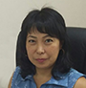
АБИЛОВА БАКЫТ ОРЫНБАСАРОВНА 07.10.1972 года рождения, казашка. Образование высшее: 1995-2001 г.г. - Карагандинская государственная медицинская академия, специальность гигиена, эпидемиология. 2013-2015 г.г. Карагандинский экономический университет «Казпотребсоюза», специальность «Менеджмент». 2018-2020 г. Алматы менеджмент Университет, магистр делового администрирования.
Опыт работы: с августа 2007 г. по ноябрь 2003 года работала врачом по санитарно-просветительной работе КГКП «Медико-санитарная часть» г. Караганды. С ноября 2003 г. по август 2005 года главным специалистом, ГУ «Департамент госсанэпиднадзора Карагандинской области» по г. Караганде. С сентября 2005 года по август 2008 год врачом по санитарному-просвещению, КГКП «Областной центр формирования здорового образа» г. Караганды. С августа 2008 года по июнь 2010 года - главный специалист, ГУ «Управление здравоохранения Карагандинской области». С июня 2010 г. по настоящее время - начальник организационно-методического отдела КГП на ПХВ «Многопрофильная больница им. проф. Х.Ж. Макажанова».
Наличие наград: 2020 г. - Нагрудной знак «Деңсаулық сақтау ісінің үздігі».

БЕКАРИСОВ ОЛЖАС САПАРГАЛИЕВИЧ
20.04.1978 г.р., казах.
В 2001 г. закончил Южно-Казахстанскую государственную медицинскую академию по специальности «Педиатрия», в 2002 г. - интернатуру по специальности «Детский хирург». В 2004 г. прошел первичную специализацию в Алматинском институте усовершенствования врачей (АГИУВ) по специальности «Травматология и ортопедия», в 2006 г. там же прошел усовершенствование. С 2007 по 2010 гг. - аспирант НИИТО.

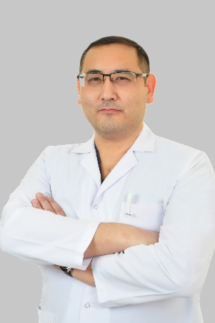

В 2010 г. защитил диссертацию «Дифференцированный подход к лечению переломов грудного отдела позвоночника» на соискание ученой степени кандидата медицинских наук. С 2002 по 2007 гг. работал врачом травматологом - ортопедом отделения травматологии Шымкентской городской больницы скорой медицинской помощи. С 2008 г. - врач ординатор, врач травматолог по оказанию экстренной помощи, с 2014 г. - заведующий отделением травматологии №1 (хирургия позвоночника и нейротравмы), а также старший научный сотрудник НИИТО, с 2019 г. назначен заместителем директора НИИТО по научной работе и стратегии. С июля 2020 г. директор НИИТО, академика Н.Д. Батпенова. Является Магистром делового администрирования, Вице-президентом Казахстанской ассоциации травматологов ортопедов, член исполнительного комитета Казахстанской ассоциации нейрохирургов, врач травматолог-ортопед высшей квалификационной категории, врач нейрохирург. Соавтор 3 инновационных патентов РК, 1 патента РФ, 1 Евразийского патента. Имеет более пятидесяти научных публикаций. Стажировался в ведущих клиниках РФ, Турции, Германии, ОАЭ. Выступал с докладами на конференциях в Германии, Ирландии, Испании, КНР, РФ, Турции.

